Лабораторная работа №5. Основы работы с Midnight Commander (mc). Структура программы на языке ассемблера NASM. Системные вызовы в ОС GNU Linux

Ермаков Алексей валерьевич

Содержание

# 1 Цель работы

Приобрести навыки работы в Midnight Commander. Использовать инструкции языка ассемблера mov и int.

# 2 Задание

1. Создайте копию файла lab5-1.asm. Внесите изменения в программу (без использова- ния внешнего файла in_out.asm), так чтобы она работала по следующему алгоритму: • вывести приглашение типа “Введите строку:”; • ввести строку с клавиатуры; • вывести введённую строку на экран.
2. Получите исполняемый файл и проверьте его работу. На приглашение ввести строку введите свою фамилию.
3. Создайте копию файла lab5-2.asm. Исправьте текст программы с использование под- программ из внешнего файла in_out.asm, так чтобы она работала по следующему алгоритму: • вывести приглашение типа “Введите строку:”; • ввести строку с клавиатуры; • вывести введённую строку на экран.
4. Создайте исполняемый файл и проверьте его работу

# 3 Выполнение лабораторной работы

Был создан, скомпилирован и проверена работа файла lab5-1.asm для записи фамилии(рис. ??).

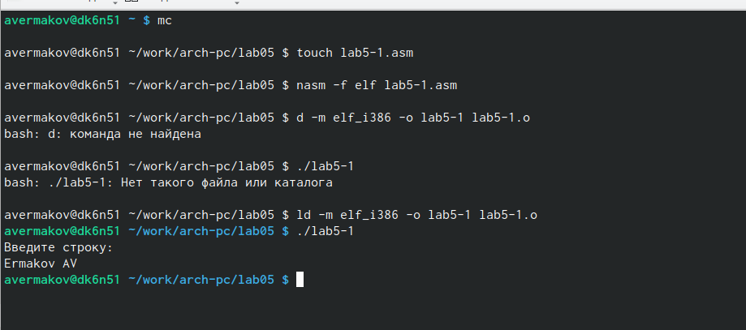

5-1

Код файла lab5-1.asm для записи фамилии(рис. ??).

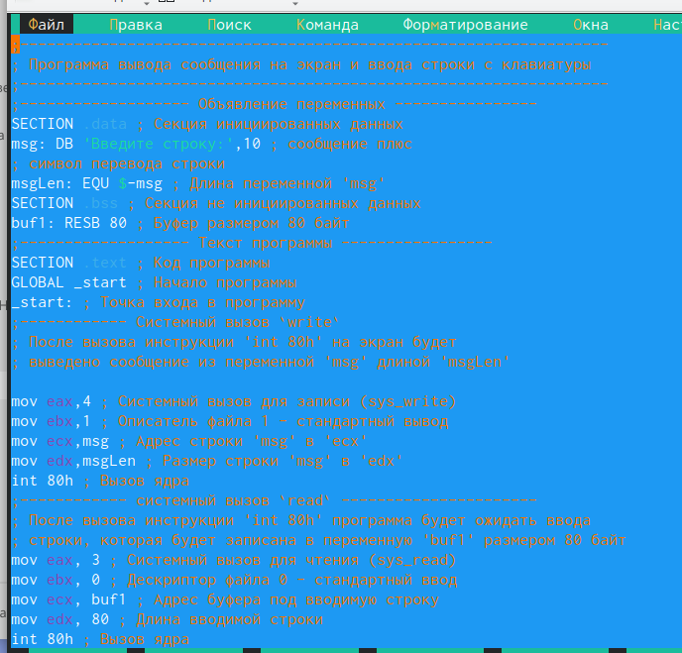

5-2

Создана копия файла lab5-1.asm - lab5-2.asm(рис. ??).

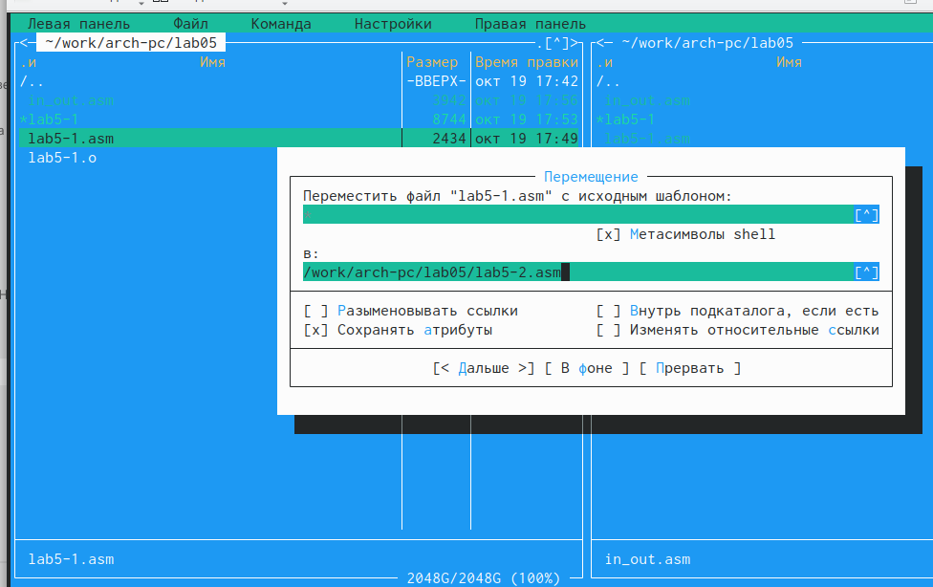

5-3

Проверена корректная работа файла lab5-2.asm (рис. ??).

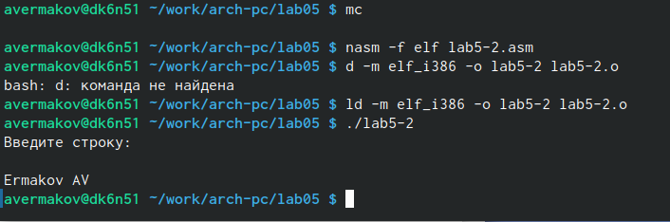

5-4

# 4 Выводы

В работе были использованы команды языка ассемблера mov и int в программе ввода и вывода строки.

# Список литературы